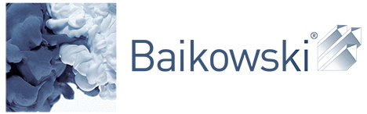

COMMUNIQUE DE PRESSE

LE 28 JUILLET 2022, 18H

CHIFFRE D’AFFAIRES DU S1
Un semestre conforme à notre vision long terme

Données consolidées (en M€) | S1 2022 | S1 2021
Chiffre d’affaires | 28,1 | 21,7

Baikowski®, spécialiste mondial de la confection de poudres et formulations d’alumine ultra pures, d’oxydes et composites fins, présente au premier semestre 2022, un chiffre d’affaires consolidé de 28,1 M€ en hausse de + 29,2 % par rapport au premier semestre 2021 (+ 26,8% à tcpc).

En dépit d’une conjoncture incertaine et volatile, ce premier semestre est marqué par la poursuite de la tendance haussière du marché de l’électronique et par un maintien à un bon niveau du marché des phares LED haute puissance destinés au secteur automobile. Le succès de l’intégration de Mathym se confirme, avec une reprise dynamique des ventes sur le marché dentaire depuis le début de l’année.

A contrario, le marché de l’éclairage traditionnel, en décroissance depuis plusieurs années, présente un recul marqué depuis le début du semestre, la hausse des coûts de l’énergie rendant ces produits, aux yeux du client final, de moins en moins attractifs.

Les conséquences de la crise russo-ukrainienne, qui semble s’inscrire dans un temps long, et les politiques des banques centrales pour contenir l’inflation mondiale dégradent les perspectives économiques sur le second semestre, sans remettre en cause la tendance de fond porteuse de nos principaux marchés. Ainsi, Baikowski confirme sa trajectoire de croissance dynamique et anticipe sereinement l’exercice 2022.

Prochain rendez-vous :
28 septembre 2022 – Résultats semestriels 2022

A propos de Baikowski® : Société centenaire leader dans la fabrication de minéraux industriels de spécialités, Baikowski® est spécialisée dans la confection de poudres et formulations d’alumine ultra pures, ainsi que d’autres oxydes tels que le spinelle, la ZTA, le YAG, le cérium pour des applications céramiques techniques, polissage de précision, cristaux, et additifs ou revêtements. La qualité des produits Baikowski® permet de servir des marchés high-techs variés (éclairage, horlogerie et téléphonie, microélectronique, automobile, défense et médical).

Contact :
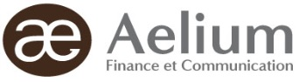 | 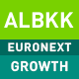 |   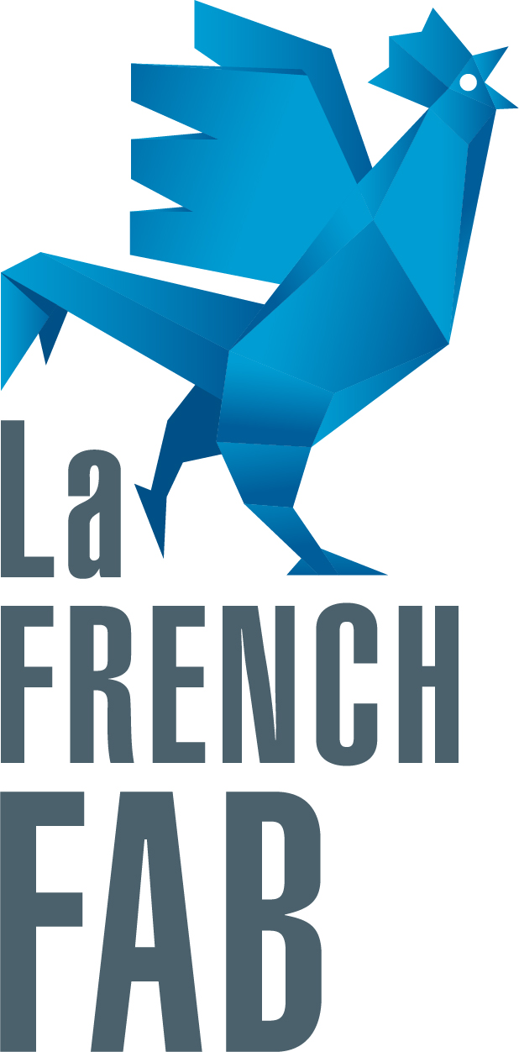
Communication financière  J. Gacoin / V. Boivin  +33 (0)1 75 77 54 65  finance@baikowski.com | 